Préparation du cours chapitre 3 (notion de vecteurs)

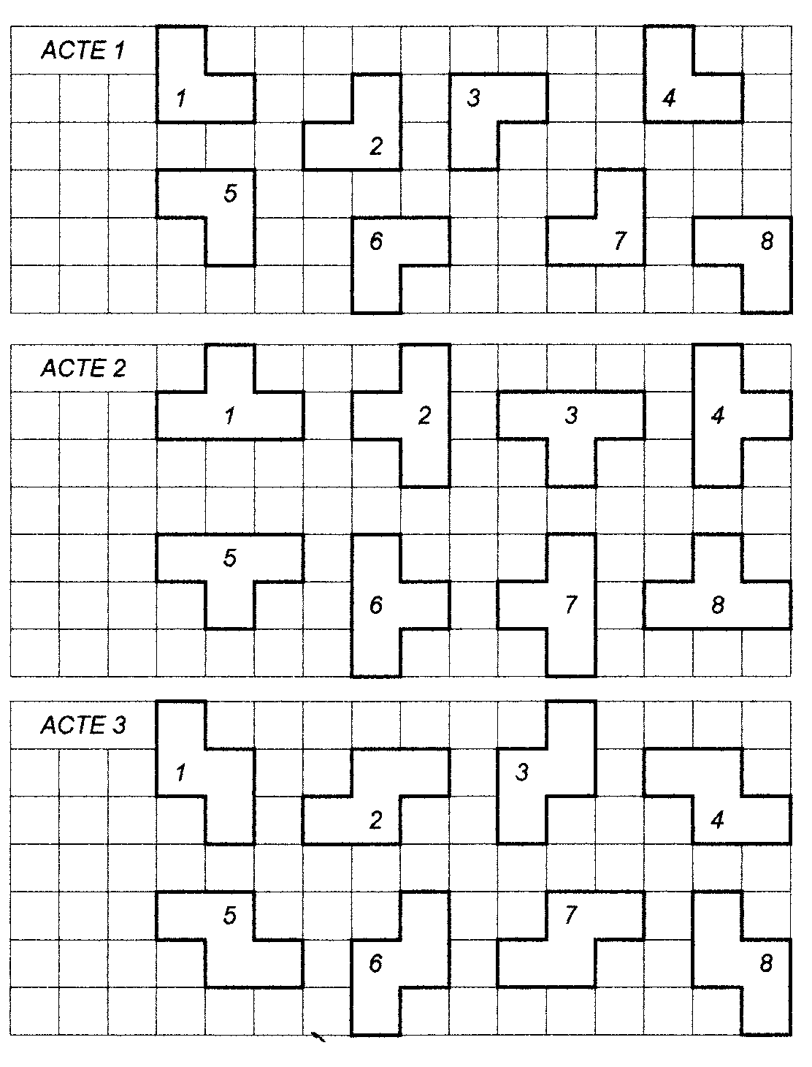**Exercice 1**j0239015

Grouper les figures deux par deux de façon que l'on passe de l'une à l'autre par ***glissement*** en suivant les lignes du quadrillage. Dans chaque cas, préciser le glissement.

La figure 4 s’obtient en faisant ………….lafigure …..de …… carreaux vers ………..

La figure 7 s’obtient en faisant …………. la figure …..de …… carreaux vers ………..

et de …… carreaux vers ………..

La figure 6 s’obtient en faisant …………. la figure …..de …… carreaux vers ………..

et de …… carreaux vers ………..

La figure 8 s’obtient en faisant …………. la figure …..de …… carreaux vers ………..

et de …… carreaux vers ………..

**Exercice 2**

On considère la flotte: *C = cuirassé T = torpilleur*

*P = porte-avions S = sous-marin*

1) Chaque bateau de la flotte se déplace de

*"3 carreaux Est et 2 carreaux Nord".*

a) Placer les point C’, T' et P', positions des trois bateaux après le déplacement.

b) Calculer une valeur approchée des distances CC’, TT' et PP'.

…………………………………………………………………………

c) Compléter

Le déplacement qui envoie C en C’ , T en T’ et P en P’ est une ……………. . On peut schématiser à l’aide de « …………….. ». On remarque que le glissement se fait toujours dans la même ………………….(suivant une parallèle à (PP’)) , le même ……… (nord est) et les ……………………… sont égales .

On vient de définir un ………………. Celui-ci a plusieurs représentants notés $…………………..$

d) Construire à la **règle et au compas**, le point S', position du sous-marin après le déplacement.

***(ATTENTION: S n'est pas sur un nœud du quadrillage)***

|  |  |  |  |  |  |  |  |  |  |  |  |  |  |  |  |  |  |  |  |  |  |  |  |  |  |  |  |  |  |  |  |  |  |  |
| --- | --- | --- | --- | --- | --- | --- | --- | --- | --- | --- | --- | --- | --- | --- | --- | --- | --- | --- | --- | --- | --- | --- | --- | --- | --- | --- | --- | --- | --- | --- | --- | --- | --- | --- |
|  | j0215756 |  |  |  |  |  |  |  |  |  |  |  |  |  |  |  |  |  |  |  |  |  |  |  |  |  |  |  |  |  |  |  |  |  |
|  |  |  |  |  |  |  |  |  |  |  |  |  |  |  |  |  |  |  |  |  |  |  |  |  |  |  |  |  |  |  |  |  |  |  |
|  |  |  |  |  |  |  |  |  |  |  |  |  |  |  |  |  |  |  |  |  |  |  |  |  |  |  |  |  |  |  |  |  |  |  |
|  |  |  |  |  |  |  |  |  |  |  |  |  |  |  |  |  |  |  |  |  |  |  |  |  |  |  |  |  |  |  |  |  |  |  |
|  |  |  |  |  |  |  |  |  |  |  |  |  |  |  |  |  |  |  |  |  |  |  |  |  |  |  |  |  |  |  |  |  |  |  |
|  |  |  |  |  |  |  |  |  |  |  |  |  |  |  |  |  |  |  |  |  |  |  |  |  |  |  |  |  |  |  |  |  |  |  |
|  |  |  |  |  |  |  |  |  |  |  |  |  |  |  |  |  |  |  |  |  |  |  |  |  |  |  |  |  |  |  |  |  |  |  |
|  |  |  |  |  |  |  |  |  |  |  |  |  |  |  |  |  |  |  |  |  |  |  |  |  |  |  |  |  |  |  |  |  |  |  |
|  |  |  |  |  |  |  |  |  |  |  |  |  |  |  |  |  |  |  |  |  |  |  |  |  |  |  |  |  |  |  |  |  |  |  |
|  |  |  |  |  |  |  |  |  |  |  |  |  |  |  |  |  |  |  |  |  |  |  |  |  |  |  |  |  |  |  |  |  |  |  |
|  |  |  |  |  |  |  |  |  |  |  |  |  |  |  |  |  |  |  |  | **P** |  |  |  |  |  |  |  |  |  |  |  |  |  |  |
|  |  |  |  |  |  |  |  |  |  |  |  |  |  |  |  |  | j0199390 |  |  |  |  |  |  |  |  |  |  |  |  |  |  |  |  |  |
|  |  |  |  |  |  |  |  |  |  |  |  |  |  |  |  |  |  |  |  |  |  |  |  |  |  |  |  |  |  |  |  |  |  |  |
|  |  |  |  |  |  |  |  |  |  | **T** |  |  |  |  |  |  |  |  |  |  |  |  |  |  |  |  |  |  |  |  |  |  |  |  |
|  |  |  |  |  |  |  |  |  |  |  |  |  |  |  |  |  |  |  |  |  |  |  |  |  |  |  |  |  |  |  |  |  |  |  |
|  |  |  |  |  |  |  |  | j0199390 |  |  |  |  |  |  |  |  |  |  |  |  |  |  |  |  |  |  |  |  |  |  |  |  |  |  |
|  |  |  |  |  |  |  |  |  |  |  |  |  |  |  |  |  |  |  |  |  |  |  |  |  |  |  |  |  |  |  |  |  |  |  |
|  |  |  |  |  |  |  |  |  |  |  |  |  |  |  |  |  |  |  |  |  | **C** |  |  |  |  |  |  |  |  |  |  |  |  |  |
|  |  |  |  |  |  |  |  |  |  |  |  |  |  |  |  |  |  |  |  |  | j0199390 |  |  |  |  |  |  |  |  |  |  |  |  |  |
|  |  |  |  |  |  |  |  |  |  |  |  |  |  |  |  |  |  |  |  |  |  |  |  |  |  |  |  |  |  |  |  |  |  |  |
|  |  |  |  |  |  |  |  |  |  |  |  |  |  |  |  |  |  |  |  |  |  |  |  |  |  |  |  |  |  |  |  |  |  |  |
| j0239015 |  |  |  |  |  |  |  |  |  |  |  | **S** |  | j0215072 |  |  |  |  |  |  |  |  |  |  |  |  |  |  |  |  |  |  |  |  |
|  |  |  |  |  |  |  |  |  |  |  |  |  |  |  |  |  |  |  |  |  |  |  |  |  |  |  |  |  |  |  |  |  |  |  |
|  |  |  |  |  |  |  |  |  |  |  |  |  |  |  |  |  |  |  |  |  |  |  |  |  |  |  |  |  |  |  |  |  |  |  |
|  |  |  |  |  |  |  |  |  |  |  |  |  |  |  |  |  |  |  |  |  |  |  |  |  |  |  |  |  |  |  |  |  |  |  |
|  |  |  |  |  |  |  |  |  |  |  |  |  |  |  |  |  |  |  |  |  |  |  |  |  |  |  |  |  |  |  |  |  |  |  |

2) Recommencer ci-dessous les questions 1) a) et 1) d) avec le déplacement suivant:

*"5 carreaux Ouest et 4 carreaux Nord".*

|  |  |  |  |  |  |  |  |  |  |  |  |  |  |  |  |  |  |  |  |  |  |  |  |  |  |  |  |  |  |  |  |  |  |  |
| --- | --- | --- | --- | --- | --- | --- | --- | --- | --- | --- | --- | --- | --- | --- | --- | --- | --- | --- | --- | --- | --- | --- | --- | --- | --- | --- | --- | --- | --- | --- | --- | --- | --- | --- |
|  | j0215756 |  |  |  |  |  |  |  |  |  |  |  |  |  |  |  |  |  |  |  |  |  |  |  |  |  |  |  |  |  |  |  |  |  |
|  |  |  |  |  |  |  |  |  |  |  |  |  |  |  |  |  |  |  |  |  |  |  |  |  |  |  |  |  |  |  |  |  |  |  |
|  |  |  |  |  |  |  |  |  |  |  |  |  |  |  |  |  |  |  |  |  |  |  |  |  |  |  |  |  |  |  |  |  |  |  |
|  |  |  |  |  |  |  |  |  |  |  |  |  |  |  |  |  |  |  |  |  |  |  |  |  |  |  |  |  |  |  |  |  |  |  |
|  |  |  |  |  |  |  |  |  |  |  |  |  |  |  |  |  |  |  |  |  |  |  |  |  |  |  |  |  |  |  |  |  |  |  |
|  |  |  |  |  |  |  |  |  |  |  |  |  |  |  |  |  |  |  |  |  |  |  |  |  |  |  |  |  |  |  |  |  |  |  |
|  |  |  |  |  |  |  |  |  |  |  |  |  |  |  |  |  |  |  |  |  |  |  |  |  |  |  |  |  |  |  |  |  |  |  |
|  |  |  |  |  |  |  |  |  |  |  |  |  |  |  |  |  |  |  |  |  |  |  |  |  |  |  |  |  |  |  |  |  |  |  |
|  |  |  |  |  |  |  |  |  |  |  |  |  |  |  |  |  |  |  |  |  | j0199390 |  |  |  |  |  |  |  |  |  |  |  |  |  |
|  |  |  |  |  |  |  |  |  |  |  |  |  |  |  |  |  |  |  |  |  |  |  |  |  |  |  |  |  |  |  |  |  |  |  |
|  |  |  |  |  |  |  |  |  |  |  |  |  |  |  |  |  |  |  |  | **P** |  |  |  |  |  |  |  |  |  |  |  |  |  |  |
|  |  |  |  |  |  |  |  |  |  |  |  |  |  |  |  |  |  |  |  |  |  |  |  |  |  |  |  |  |  |  |  |  |  |  |
|  |  |  |  |  |  |  |  |  |  |  |  |  |  |  |  |  |  |  |  |  |  |  |  |  |  |  |  |  |  |  |  |  |  |  |
|  |  |  |  |  |  |  |  |  |  | **T** |  |  |  |  |  |  |  |  |  |  |  |  |  |  |  |  |  |  |  |  |  |  |  |  |
|  |  |  |  |  |  |  |  |  |  |  |  | j0199390 |  |  |  |  |  |  |  |  |  |  |  |  |  |  |  |  |  |  |  |  |  |  |
|  |  |  |  |  |  |  |  |  |  |  |  |  |  |  |  |  |  |  |  |  |  |  |  |  |  |  |  |  |  |  |  |  |  |  |
|  |  |  |  |  |  |  |  |  |  |  |  |  |  |  |  |  |  |  |  |  |  |  |  |  |  |  |  |  |  |  |  |  |  |  |
|  |  |  |  |  |  |  |  |  |  |  |  |  |  |  |  |  |  |  |  |  | **C** |  |  |  |  |  |  |  |  |  |  |  |  |  |
|  |  |  |  |  |  |  |  |  |  |  |  |  |  |  |  |  |  |  |  |  | j0199390 |  |  |  |  |  |  |  |  |  |  |  |  |  |
|  |  |  |  |  |  |  |  |  |  |  |  |  |  |  |  |  |  |  |  |  |  |  |  |  |  |  |  |  |  |  |  |  |  |  |
|  |  | j0239015 |  |  |  |  |  |  |  |  |  |  |  |  |  |  |  |  |  |  |  |  |  |  |  |  |  |  |  |  |  |  |  |  |
|  |  |  |  |  |  |  |  |  |  |  |  | *j0215072*  **S** |  |  |  |  |  |  |  |  |  |  |  |  |  |  |  |  |  |  |  |  |  |  |

Préparation du cours chapitre 3 (somme de vecteurs)

Votre bateau est mouillé par l’étrave (la pointe avant) au moyen d’une ancre. Vous n’êtes pas à bord, mais vous pouvez surveiller la position de votre bateau sur un écran GPS déporté sur votre téléphone portable (carte ci-dessous, graduée en mètres).

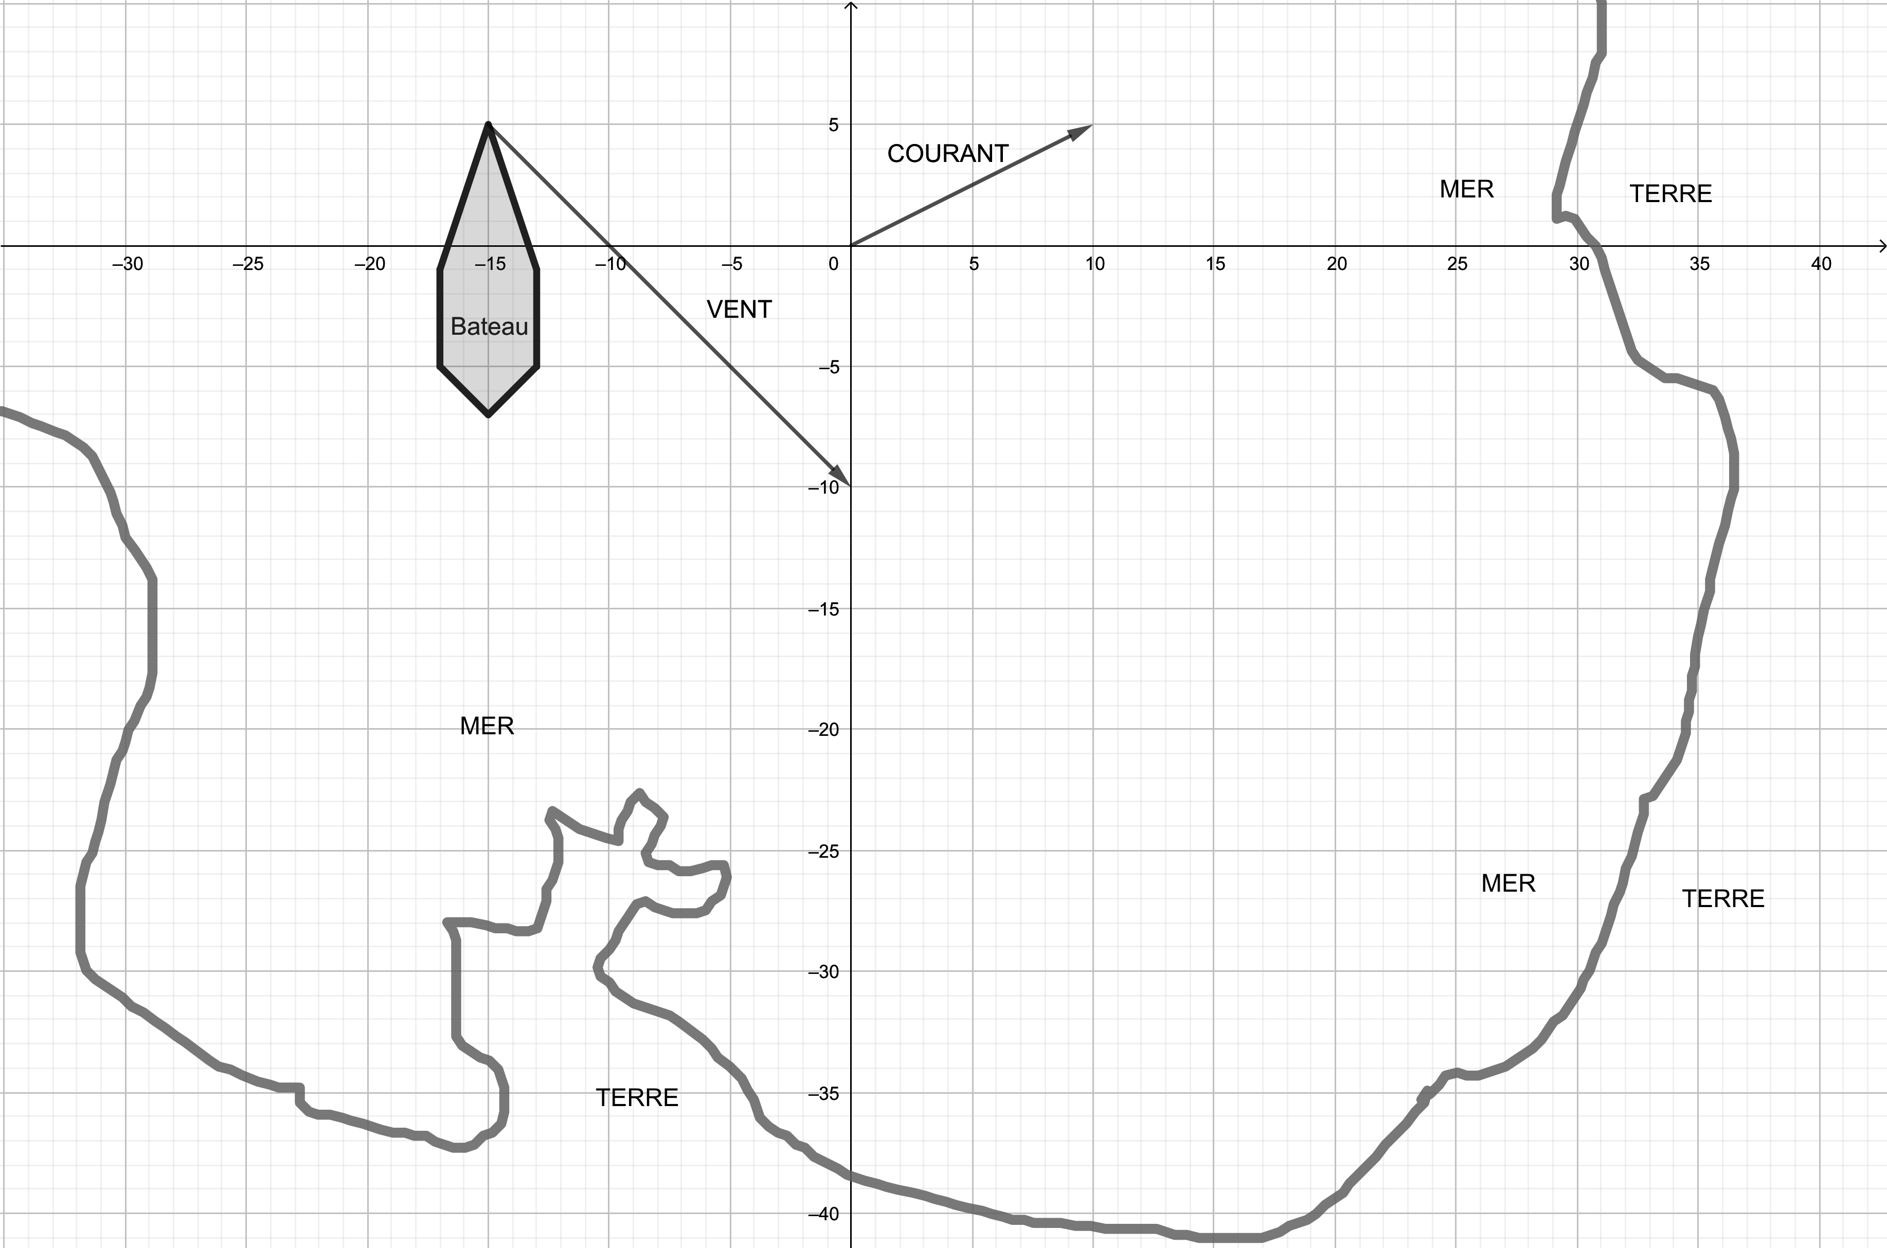

Question 1

A quelles coordonnées se trouve l’étrave de votre bateau dans le repère affiché sur la figure ? ………………………………………………………………………

Question 2

Malheureusement vous avez mal fixé la chaîne de l’ancre, qui se détache, et votre navire se met à dériver sous l’action conjuguée du vent et du courant.

On admettra que le bateau dérive à vitesse constante, avec un mouvement de translation, sans rotation.

Quand vous vous apercevez que votre bateau a rompu son amarre, une minute s’est déjà écoulée. Représentez la nouvelle position du bateau, que vous montre votre GPS, sachant que son déplacement pendant cette minute est représenté dans la figure ci-dessus :

* pour l’action du vent : par le vecteur $\vec{Vent}$,
* pour l’action du courant : par le vecteur $\vec{Courant}$.

1. Il vous est demandé de dessiner sur la figure la position, la forme et les dimensions exactes du bateau.
2. L’action conjuguée du vent et du courant peut être représentée par un vecteur unique que l’on nomme $\vec{Dérive}$. Tracer ce vecteur sur la carte.

Question 3

Vous estimez qu’une autre minute vous est encore nécessaire pour pouvoir rejoindre votre navire.

1. Arriverez-vous à temps pour éviter que votre bateau soit échoué sur la côte ? ……………………………………………………………………………………….
2. Placez sur la figure le point théorique où se trouverait l’étrave du bateau au bout de cette minute supplémentaire.

Question 4

Reprendre les questions 2 et 3 en remplaçant le vecteur $\vec{Vent}$ par le vecteur $\frac{2}{3}\vec{Vent}$. Sur la carte, on utilisera une couleur différente pour marquer les positions successives du bateau.



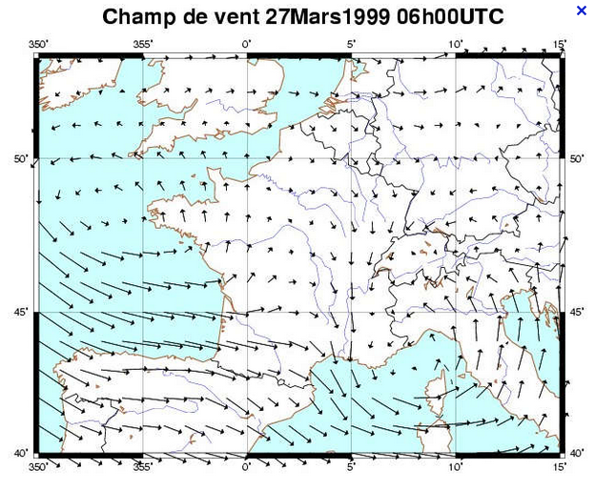

**Champ de vent :**

Cette carte représente un champ de vent. C’est en fait un champ de « vecteurs » (distribution de vecteurs). Chaque vecteur indique en un point donné les caractéristiques du vent : direction , sens et intensité (plus la norme est grande plus le vent est fort).

Un avion qui relie New-York à Rome pourrait survoler les Pyrénées puis passer par la Corse afin de profiter des vents et pourrait ainsi économiser du kérosène.

<https://earth.nullschool.net/fr>